Les téléphones portables
En 1973, Martin Cooper invente, avec son équipe, le premier téléphone cellulaire. Depuis, l'usage du téléphone portable n'a cessé de croitre, ce qui en fait l'un des biens de consommation les plus répandus de la planète. Cependant, malgré cet essor, il reste des problèmes technologiques non encore résolus. En effet, les batteries utilisées (de technologie lithium-ion principalement) sont capables de délivrer une énergie par unité de masse élevée à température ambiante, mais sont sensibles aux températures extrêmes. Ainsi, le constructeur d'une célèbre marque de téléphone portable indique que la gamme d'utilisation de ses modèles varie de $0^{∘}C$ à ${35}^{∘}C$.
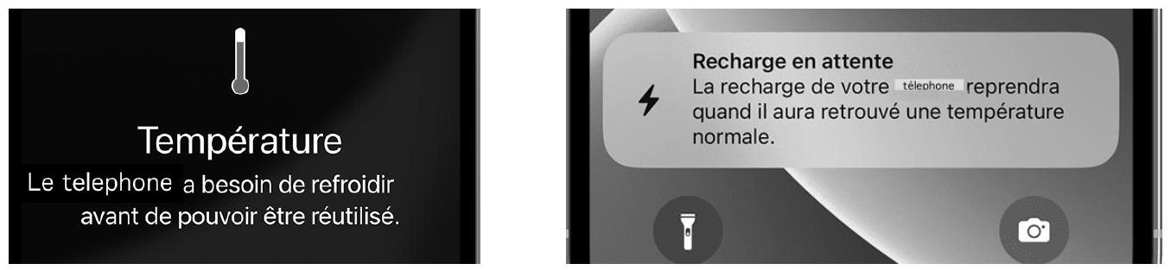
Figure 1 Messages d'alerte en cas d'utilisation d'un téléphone à haute et basse température
Ce sujet contient quatre parties, une première partie axée sur l'appareil photographique du téléphone, une seconde sur les pixels de l'écran du smartphone. La troisième partie s'intéresse aux batteries lithium-ion et à leurs limites d'utilisation. La quatrième étudie un système de refroidissement utilisé pour reproduire des conditions extrêmes afin d'étudier les performances d'un téléphone portable à très basse température.
Certaines questions, peu ou pas guidées, demandent de l'initiative de la part du candidat. Leur énoncé est repéré par une barre en marge. Il est alors demandé d'expliciter clairement la démarche, les choix et de les illustrer, le cas échéant, par un schéma. Le barème valorise la prise d'initiative et tient compte du temps nécessaire à la résolution de ces questions. Certaines données numériques sont regroupées en fin d'énoncé ; d'autres relèvent de l'initiative du candidat.
Ce sujet utilise la syntaxe des annotations pour préciser le type des arguments et du résultat des fonctions Python. Ainsi,
def maFonction(n:int, x:float) -> (int, np.ndarray):
signifie que la fonction maFonction admet deux arguments, le premier est un entier, le second un nombre à virgule flottante et qu'elle renvoie un couple dont le premier élément est un entier et le deuxième un tableau numpy. Il n'est pas demandé aux candidats de recopier les entêtes avec annotations telles qu'elles sont fournies dans ce sujet, ils peuvent utiliser des entêtes classiques.
Cet énoncé est accompagné d'un document réponse à rendre avec la copie. Ce document réponse regroupe une liste de fonctions Python et certaines données utiles.
I Étude du module photographique d'un smartphone
I.A - Etude du capteur de l'appareil photographique
On considère dans un premier temps les paramètres géométriques du capteur principal, afin de vérifier si le phénomène de diffraction dégrade ou non l'image formée sur le capteur. Tous les pixels considérés sont carrés.
Q 1. À partir des données du téléphone portable fournies dans le document réponse, déterminer la longueur et la largeur du capteur de ce téléphone. En déduire la taille approximative d'un pixel du capteur.
Le nombre d'ouverture $N$ de l'appareil photographique est défini par la formule ci-après, où $D$ est le diamètre de l'ouverture et $f^{′}$ la distance focale de l'objectif,
$$N=\frac{f^{′}}{D}$$
Q 2. Après avoir justifié la longueur d'onde lumineuse choisie, déterminer la taille caractéristique de la tache de diffraction visible sur le capteur si l'objectif est éclairé par un «point unique» situé à l'infini.
Q 3. Proposer une justification au choix de l'entreprise de configurer par défaut la prise d'image en full HD ( $1920×1080$ pixels) au lieu de la résolution 4 K ( $3840×2160$ pixels).
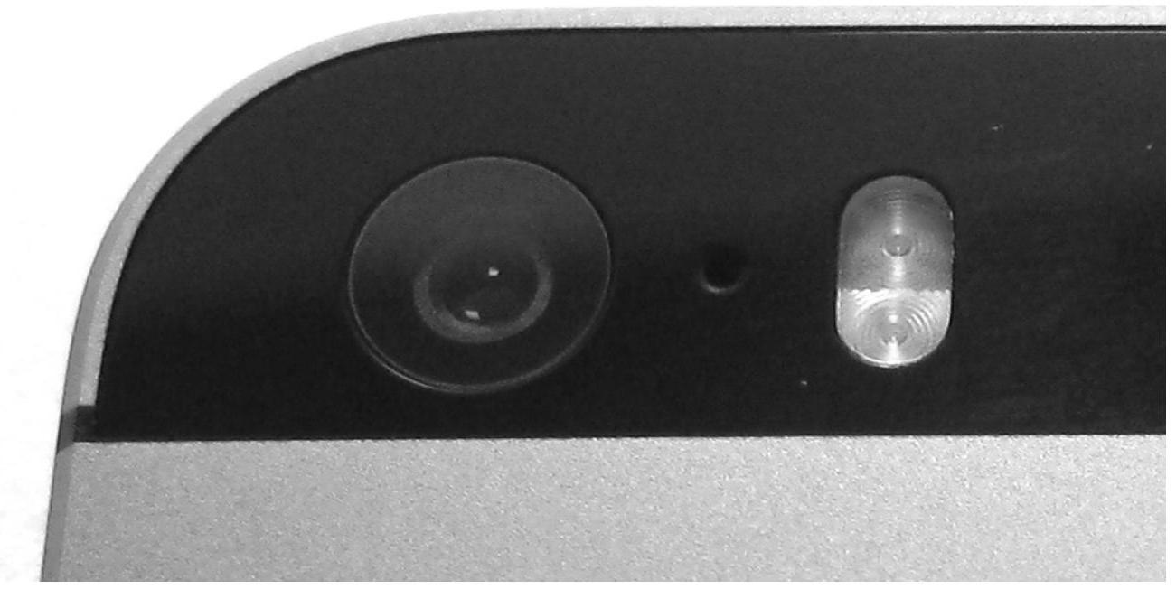
Figure 2 Module photographique d'un smartphone (source : wikimediacommons)
I.B - Étude des aberrations géométriques dues à la lentille de l'appareil photographique
La lentille de forme plano-convexe est constituée de silice fondue associée à du quartz. On peut la modéliser dans un premier temps comme une demi-boule de rayon de courbure $R$ et d'indice de réfraction $n$, plongée dans l'air dont l'indice de réfraction est pris égal à 1 . Un faisceau lumineux cylindrique, de rayon $r_{m}<R$, arrive sous incidence normale sur la face plane de cette lentille. On note $C$ l'intersection de la face plane de la demi-boule avec l'axe optique ( $Ox$ ) et $S$ l'intersection de la face hémisphérique avec ce même axe.
On s'intéresse au rayon lumineux incident qui arrive parallèle à l'axe optique et à une distance $r$ de cet axe.
I.B.1) Condition de traversée de la lentille
Q 4. Compléter sur la figure A du document réponse le trajet de ce rayon lumineux lors de son passage à travers la lentille. On notera $i$ l'angle incident sur le dioptre verre-air et $t$ l'angle réfracté correspondant. Déterminer l'expression de $r_{0}$, valeur limite du rayon du faisceau si l'on souhaite que tous les rayons incidents émergent de la lentille. Calculer numériquement la valeur de $r_{0}$. En réalité, le constructeur a choisi un diamètre de la lentille $Φ=5,0 mm$. Justifier ce choix.
I.B.2) Étude des rayons proches de l'axe optique
Q 5. On note $A^{′}$ la position de l'intersection du rayon incident avec l'axe optique après son passage au travers de la lentille. Montrer que la distance algébrique $\overline{CA^{′}}$ vérifie
$$\overline{CA^{′}}=Rcos⁡i+\frac{Rsin⁡i}{tan⁡(t−i)}$$
Q 6. En déduire, en fonction de $R$ et $n$, l'expression de la limite $\overline{CF^{′}}$ de $\overline{CA^{′}}$ lorsque la distance $r$ tend vers 0 . Calculer numériquement $\overline{CF^{′}}$.
Q 7. Dans quelle condition peut-on considérer que le point $F^{′}$ est stigmatiquement conjugué d'un point source situé à l'infini sur l'axe? Comment peut-on nommer le point $F^{′}$ ?
I.B.3) Étude de l'aberration sphérique de la lentille
Le capteur de l'appareil photographique est placé dans le plan focal image de la lentille (figure 3). On s'intéresse à présent au rayon lumineux qui arrive parallèle à l'axe optique à la distance $r=r_{0}$ de l'axe (question 4).
Q 8. Déterminer numériquement la distance TSA (transversal spherical aberration) entre $F^{′}$ et le point où ce rayon extrême rencontre le capteur. Un schéma faisant apparaitre la distance TSA est attendu. Comparer la distance TSA à la taille de la tache de diffraction obtenue en question 2 et à la dimension d'un pixel. Conclure sur l'adéquation de cette lentille au téléphone portable considéré.
I.B.4) Détermination du profil d'une lentille asphérique
On souhaite modifier le profil de la surface courbe de la lentille afin que tous les rayons incidents parallèles à l'axe $Ox$ convergent au même point $F^{′}$, comme indiqué en figure 4. La lentille obtenue est dite asphérique.
Pour déterminer le profil de la lentille, il est commode d'adopter une approche ondulatoire en imaginant une onde plane incidente se propageant parallèlement à l'axe $Ox$ venant frapper la face plane de la lentille. Après celle-ci, l'onde convergera au point $F^{′}$ si, depuis la source, les chemins optiques associés à tous les rayons traversant la lentille et parvenant en $F^{′}$ sont identiques.
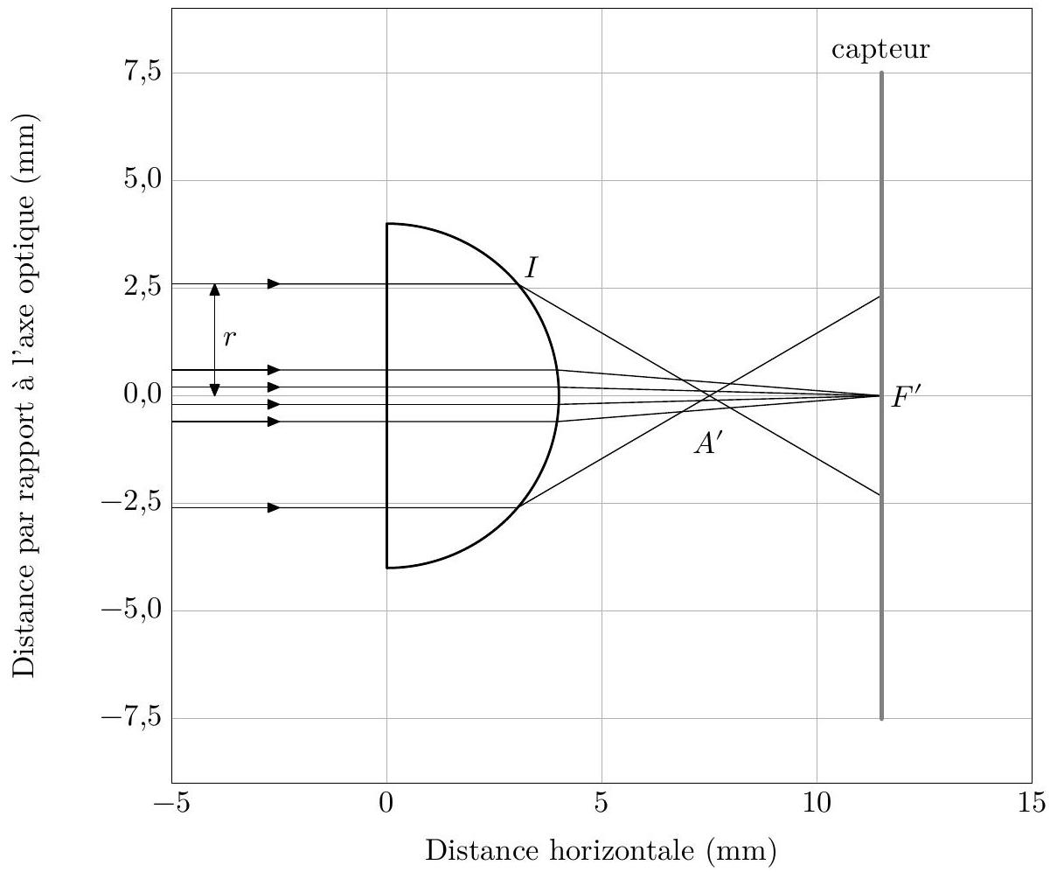
Figure 3 Aberration sphérique
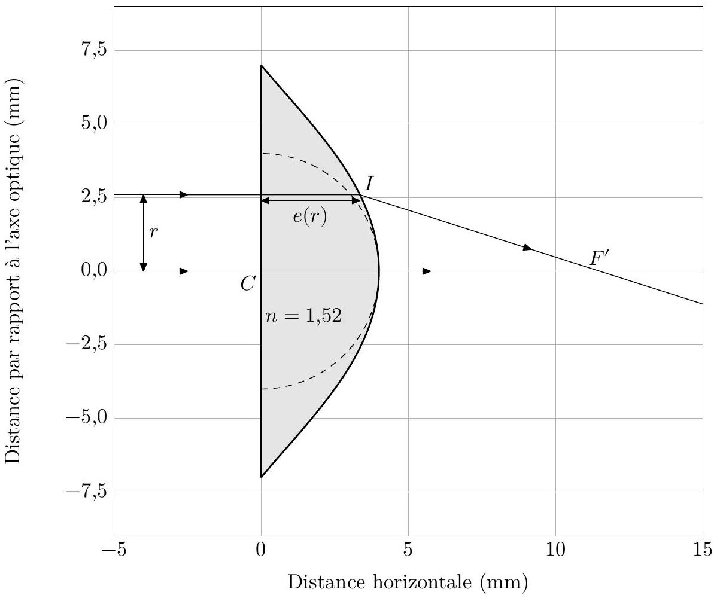
Figure 4 Lentille asphérique
Q 9. Montrer que l'épaisseur $e(r)$ de la lentille à la distance $r$ de l'axe doit vérifier
$$ne(r)+\sqrt{r^{2}+{\left(\frac{nR}{n−1}−e(r)\right)}^{2}}=nR+\frac{R}{n−1}.$$
Q 10. Exprimer le rapport $e(r)/R$ lorsque $r≪R$. Montrer qu'alors le profil de la lentille asphérique est pratiquement confondu avec celui de la lentille demi-boule.
Quand on résout cette expression pour $e(r)$, grâce à une méthode numérique par exemple, on peut tracer le profil en figure 4.
II Étude des pixels de l'écran d'un smartphone
II.A - Estimation de la taille d'un pixel
Depuis l'apparition des premiers smartphones, la qualité des écrans a fait des progrès considérables. Un célèbre constructeur de téléphones affirme que «la densité de pixels des écrans est si élevée qu'à l'œil nu et à une distance normale, il est impossible de discerner les pixels individuels ».
L'objectif de cette sous-partie est de vérifier si l'écran de l'objet d'étude vérifie ou non ce critère.
Q 11. Montrer qu'il existe une taille de pixel maximale pour satisfaire à la description précédente. Calculer sa valeur numérique.
Q 12. Estimer la dimension $a$ d'un pixel de l'écran présenté dans la figure 5, ainsi que l'incertitude $u(a)$ de cette mesure. La photographie a été grossie 10 fois par rapport à l'image réelle.
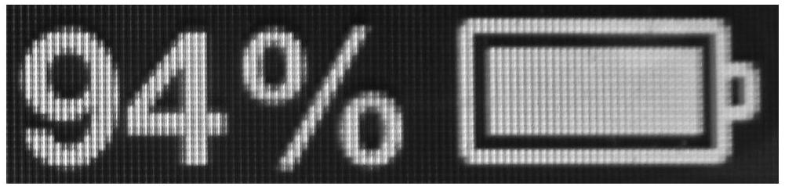
Figure 5 Écran de téléphone (source wikimediacommons)
II.B - Dispositif expérimental de mesure d'un pixel
Dans cette sous-partie, on souhaite concevoir une expérience qui permet de mesurer expérimentalement la distance qui sépare les pixels de l'écran d'un téléphone portable. Pour cela, on dispose du matériel suivant au laboratoire:
- un banc optique et divers supports ;
- une lampe spectrale à sodium ;
- un laser ;
- deux lentilles convergentes $L_{1}$ et $L_{2}$ de distances focales respectives $f_{1}^{′}=10,5 mm,f_{2}^{′}=45,5 mm$;
- un écran percé d'un trou ;
- un téléphone portable.
L'idée est d'étudier les interférences observées par réflexion sur les pixels de l'écran. Ceux-ci sont modélisés dans la suite comme de petits miroirs.
II.B.1) Premier montage
On envisage tout d'abord le dispositif expérimental présenté en figure B du document réponse. Une lampe spectrale, considérée monochromatique de longueur d'onde $λ$, éclaire l'écran percé d'un très petit trou. Celui-ci peut être considéré comme une source ponctuelle ( $S$ ) qui est initialement placée sur l'axe optique, au point $O$. Les rayons issus de $(S)$ traversent la lentille $L_{2}$ et arrivent en incidence normale sur deux pixels, considérés comme de petits miroirs positionnés parallèlement à l'axe ( $Oy$ ). Les rayons sont alors réfléchis et diffractés par les deux miroirs $P_{1}$ et $P_{2}$, traversent à nouveau la lentille $L_{2}$ et viennent interférer au point $M$ : une figure d'interférence est visible sur l'écran. On note ( $y,z$ ) les coordonnées du point $M$ dans le plan $Oyz$ formé par l'écran et on ne considère que les points voisins de l'axe: $|y|≪f_{2}^{′}$ et $|z|≪f_{2}^{′}$.
Q 13. À quelle distance de la lentille $L_{2}$ doit-on placer l'écran pour que les rayons issus de $(S)$ ressortent parallèles à l'axe après la lentille $L_{2}$ ? Sur la figure B du document réponse, compléter le trajet des deux rayons issus de ( $S$ ) interférant au point $M$ placé sur l'écran. Justifier que les rayons issus de $P_{1}$ et de $P_{2}$ convergeant au point $M$ sont parallèles entre eux avant d'atteindre la lentille $L_{2}$.
Q 14. En utilisant notamment le théorème de Malus, montrer que $δ(M)$, la différence de marche des deux rayons au point $M$, est égale à la distance $P_{1}H$ (figure B ). Montrer que cette différence de marche s'écrit
$$δ(M)=\frac{ay}{f_{2}^{′}}.$$
Q 15. En déduire l'ordre d'interférence $p(M)$ au point $M$. Décrire la figure d'interférence observée. Définir et exprimer l'interfrange $i$ de cette figure d'interférence.
Q 16. Après avoir déterminé son expression, tracer sur votre copie l'intensité lumineuse $I(y)$ sur l'écran en fonction de $y$, la coordonnée du point $M$ sur l'axe ( $Oy$ ). On notera $I_{0}$ l'intensité que l'on obtiendrait avec un miroir seulement.
Q 17. Le point source ( $S$ ) est déplacé dans le plan de l'écran, ses coordonnées deviennent $\left(y_{S},z_{S}\right)$. En s'appuyant sur un schéma, déterminer l'expression de la différence de marche au point $M$ en fonction de $y,y_{S}$, $a$ et $f_{2}^{′}$. Décrire le changement que le déplacement de la source ( $S$ ) induit sur la figure d'interférence observée sur l'écran.
Pour obtenir une figure plus lumineuse, on souhaite remplacer le petit trou pratiqué dans l'écran par une fente de largeur $c$, parallèle à l'axe $Oz$. Cette fente est éclairée par la lampe spectrale. Dans un modèle simple, on peut considérer que chaque petit élément de surface de la fente se comporte comme une source ponctuelle, incohérente avec les autres éléments de la fente.
Q 18. À l'aide d'un critère semi-quantitatif, basé par exemple sur l'ordre d'interférence au point $M$, déterminer l'expression de la largeur maximale $c_{max}$ au-delà de laquelle la figure d'interférence sera brouillée. Calculer numériquement $c_{\text{max }}$ dans le cas de la lampe à sodium en prenant $f_{2}^{′}=45,5 cm,a=400μ m$ et une longueur d'onde $λ=589 nm$. Conclure.
II.B.2) Modélisation numérique de l'expérience du premier montage
Afin d'étudier plus précisément l'effet de l'élargissement de la fente source, on adopte un modèle numérique discret dans lequel la fente large est modélisée par un grand nombre de sources ponctuelles incohérentes entre elles, uniformément réparties entre les ordonnées $y=−c/2$ et $y=c/2$.
Pour calculer l'intensité résultante, on suppose les variables correspondant aux constantes $f_{2}^{′},a,λ,c$ et $i$ déclarées en Python. De plus, on dispose de la fonction intensite(y, yS), d'arguments d'entrée y l'ordonnée d'un point $M$ situé sur l'écran et yS l'ordonnée de la source ( $S$ ). La fonction intensite(y, yS) renvoie un flottant correspondant au calcul de l'intensité lumineuse au point $M$ due à une source ponctuelle unique de position yS.
Q 19. Écrire en langage Python une fonction d'entête
def Itot(y:float, c:float, K:int) -> float:
qui, à partir de la position y du point $M$, de la distance c et du nombre de sources ponctuelles K , permet de calculer l'intensité résultante au point $M$.
Q 20. On s'intéresse à présent au contraste de chaque figure d'interférence. Écrire en langage Python une fonction d'entête
def contraste(I:np.ndarray) -> float:
qui, à partir d'un vecteur (ou d'une liste) I (correspondant aux valeurs d'intensité sur l'écran pour différentes positions du point $M$ ), renvoie un flottant correspondant au calcul du contraste de la figure d'interférence.
Grâce à la fonction Itot, on étudie l'intensité résultante en fonction de l'ordonnée $y$ du point $M$ sur l'écran. Le résultat est donné en figure 6 pour $K=500$ sources. On choisit quatre extensions spatiales de la lampe : $5,5c_{max},c_{max},0,5c_{max}$ et $0,1c_{max}$.
La figure 6a représente $I/\left(4I_{0}\right)$ en fonction de $y/i$ avec $I_{0}$ l'intensité due à un seul miroir et $i$ la valeur de l'interfrange telle que définie en question 15.
La figure 6 b représente le contraste obtenu en fonction de la largeur relative $c/c_{max}$.
Q 21. Commenter les figures 6 a et 6 b . Le calcul semi-quantitatif effectué en question 18 est-il confirmé par les résultats de la figure 6 b ?
II.B.3) Montage avec laser
Afin d'éviter les problèmes inhérents à l'utilisation d'une lampe spectrale précédemment décrits, celle-ci est remplacée par un laser comme indiqué en figure 7 . De plus, on insère une lentille $L_{1}$ entre le laser et l'écran.
Q 22. Soit $d_{\text{laser }}$ le diamètre du faisceau laser avant sa traversée de la lentille $L_{1}$ et $D_{\text{laser }}$ le diamètre du faisceau laser après sa traversée de la lentille $L_{2}$. Exprimer le rapport de ces deux grandeurs en fonction des paramètres du système.
On envisage à présent l'utilisation de $N=4$ miroirs (représentant 4 pixels) disposés selon un carré de côté $a$ (figure 8). Ces miroirs sont notés $P_{1}$ à $P_{4}$. Les interférences sont observées en un point $M$ de l'écran, de coordonnées $(y,z)$.
Q 23. En utilisant les résultats de la question 14, exprimer sans calculs les différences de marches au point $M,δ_{i/1}(M)$ avec $i=2,3,4$, entre l'onde passant par le miroir $P_{i}$ et celle passant par le miroir $P_{1}$, en fonction de $y,z,a$ et $f_{2}^{′}$. Déterminer les coordonnées des points de l'écran pour lesquels les ondes issues des 4 miroirs sont en phase. Montrer que ces maxima d'éclairement forment un réseau carré de points de coordonnées
$$\left(y_{k}=kλ\frac{f_{2}^{′}}{a}, z_{m}=mλ\frac{f_{2}^{′}}{a}\right)$$
où $k$ et $m$ sont deux nombres entiers.
Q 24. On modélise l'écran du téléphone par un réseau carré de $N$ pixels assimilés à de petits miroirs répartis périodiquement avec une période $a$ selon $y$ et selon $z$. Montrer que l'éclairement obtenu est maximal aux points de coordonnées $\left(y_{k},z_{m}\right)$ déterminés à la question précédente et qu'il vaut $I_{max}=N^{2}I_{0},I_{0}$ étant l'éclairement que l'on obtiendrait avec un miroir seul.
Q 25. Exprimer, en fonction de $N$, le rapport entre l'éclairement maximal et l'éclairement moyen observé sur l'écran. Que peut-on en conclure sur l'allure de la figure d'interférence observée lorsque $N$ est très grand ?
a : intensité relative
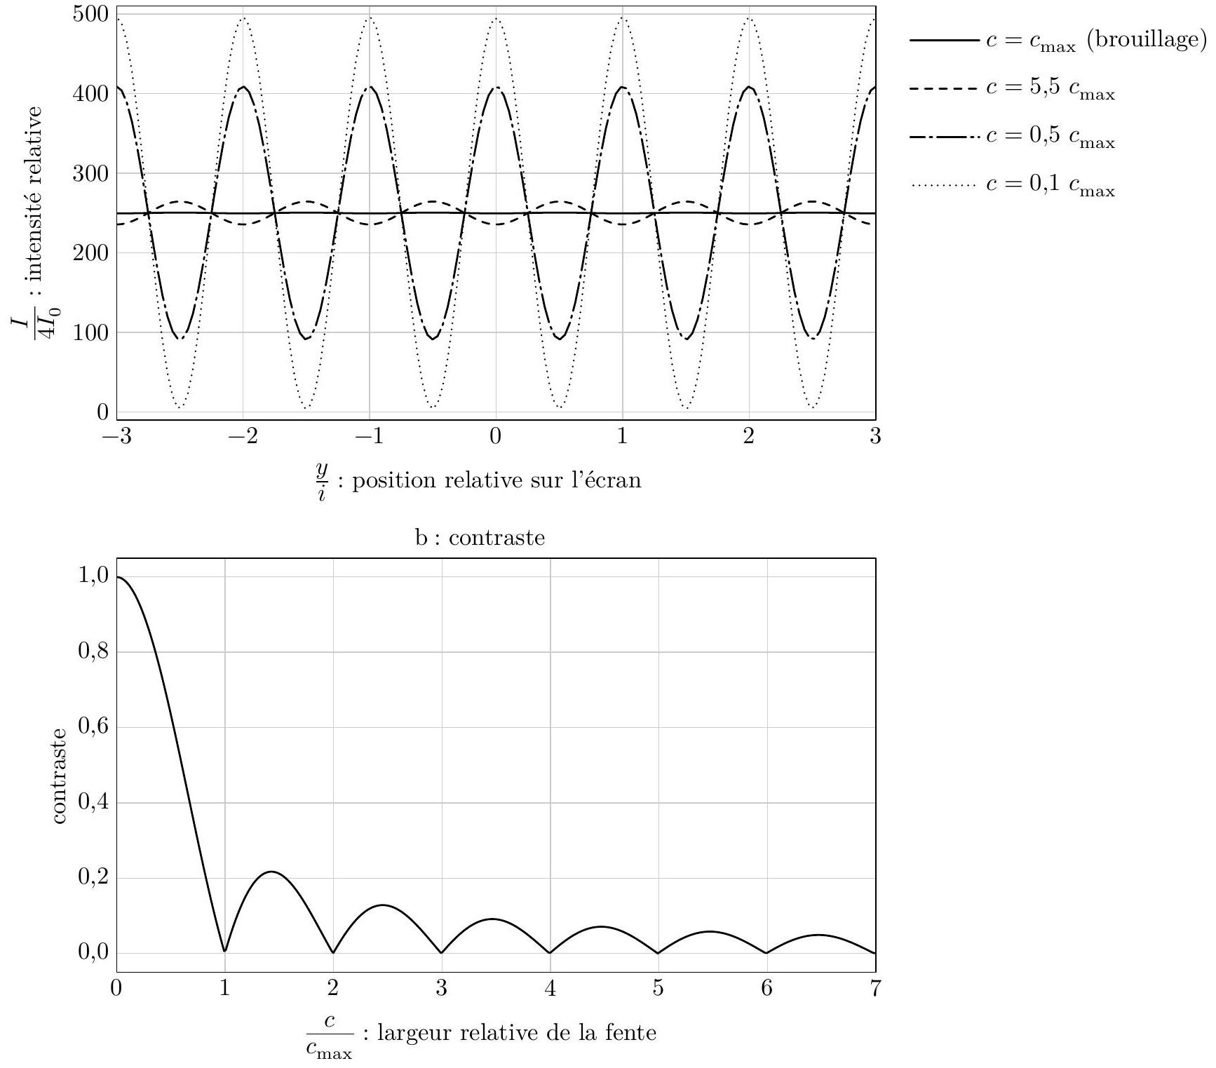
Figure 6
a : intensité résultante en un point de l'écran $M$ d'ordonnée $y$ due à $K=500$ sources ponctuelles uniformément réparties entre les ordonnées $−c/2$ et $c/2$ b : contraste pour différentes extensions spatiales de la source
II.B.4) Détermination de la taille d'un pixel
Le réseau bidimensionnel de $N$ miroirs considéré dans la section précédente modélise l'écran d'un téléphone comportant $N$ pixels. Le montage est représenté sur la figure 9 et est réalisé comme suit.
- On place sur un banc optique, dans l'ordre de la droite vers la gauche, un laser, une lentille $L_{1}$, un écran troué en son centre, une lentille $L_{2}$ et le téléphone.
- On s'assure du centrage du système, la tache du laser est visible sur l'écran du smartphone.
- Sur la face gauche de l'écran, une figure géométrique caractéristique d'un phénomène de diffraction est visible, cette figure est exploitée ci-après.
- Les distances focales utilisées sont $f_{1}^{′}=10,50 cm$ et $f_{2}^{′}=45,50 cm$. Leur incertitude-type vaut $u\left(f^{′}\right)=0,30 cm$.
La figure 10 présente une image obtenue au cours de cette expérience, avec un laser vert ( $λ_{v}=532 nm$ avec son incertitude-type $u\left(λ_{v}\right)=10 nm$ ). Le trou au centre est celui par lequel passe le laser, il possède un diamètre de $4,0 mm$.
Q 26. Déterminer la distance entre deux pixels avec une estimation de son incertitude-type. Comparer ce résultat à celui de la question 12 par le calcul d'un écart normalisé et conclure.
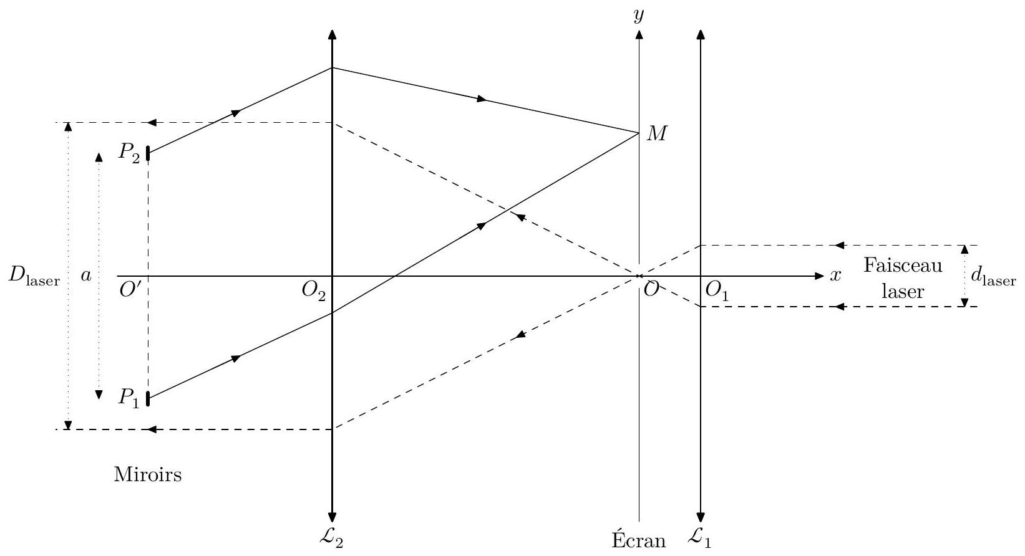
Figure 7 Deuxième montage : laser et miroirs
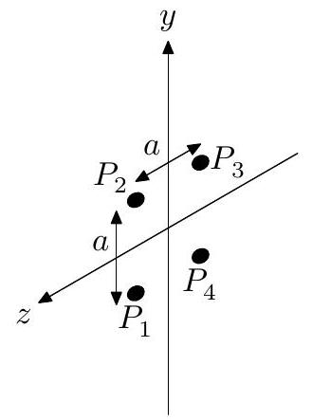
Figure 8 Disposition des 4 miroirs
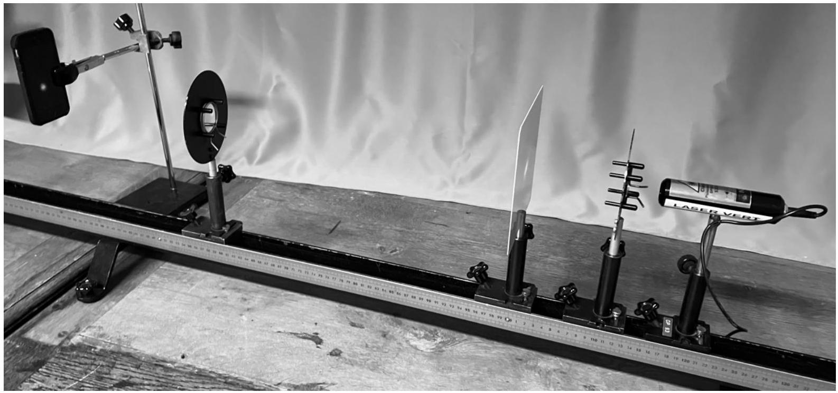
Figure 9 Dernier montage : détermination de la taille d'un pixel
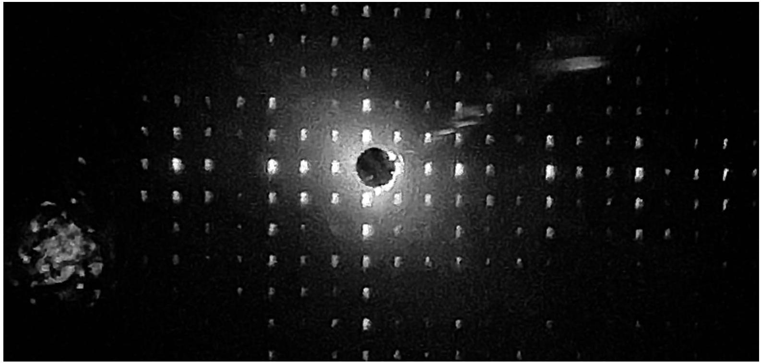
Figure 10 Image visible sur l'écran
III Étude de la batterie lithium-ion
Les batteries Li-ion ont contribué à la révolution des téléphones portables modernes. En effet, celles-ci sont très utilisées dans les téléphones et les ordinateurs portables. Ceci s'explique par leur capacité à délivrer une énergie par unité de masse élevée.
Dans cette partie, l'objectif est de présenter les principes de fonctionnement de base d'une batterie Li-ion, de s'intéresser à la capacité de la pile et aux risques associés à l'utilisation de celle-ci.
La batterie considérée est constituée d'une première électrode de graphite (une structure du carbone constituée de feuillets) contenant du lithium. Les atomes de lithium sont intercalés dans les feuillets de carbone du graphite. Les sites contenant du lithium ont pour formule chimique ${LiC}_{6( s)}$. Lors de la décharge de la batterie, des atomes de lithium sont libérés des sites d'intercalation et s'ionisent en ions ${Li}^{+}$en libérant un électron. Les ions ${Li}^{+}$ sont alors transférés de la première électrode vers la seconde.
La seconde électrode est constituée d'oxyde de cobalt ${CoO}_{2( s)}$. Lors de la décharge de la batterie, on y observe la formation de sites d'oxyde de cobalt dopés au lithium, de formule chimique ${LiCoO}_{2( s)}$ par transfert d'ions ${Li}^{+}$captant un électron.
L'électrolyte est constitué de polymères et contient des ions lithium.
Q 27. Écrire les demi-équations électroniques associées à chaque électrode lors de la décharge de la batterie. Identifier la cathode et l'anode de cette pile.
Q 28. Donner l'équation bilan lors du fonctionnement de la batterie en décharge puis en charge. Compléter la figure C du document réponse en indiquant le sens de déplacement des électrons, le sens du courant et le nom des électrodes dans le cas de la décharge.
Q 29. Déterminer la masse minimale de lithium graphite ${LiC}_{6( s)}$ contenue dans la batterie du téléphone dont les propriétés sont fournies dans le tableau 1 .
Q 30. Retrouver la valeur de l'énergie massique annoncée pour ce même téléphone. Il s'agit de l'énergie que peut fournir la pile par unité de masse de cette même pile.
Q 31. Écrire l'équation de la réaction pouvant modéliser la transformation chimique qui a lieu si le lithium solide entre en contact avec de l'eau. Cette réaction forme notamment des ions hydroxyde ${HO}^{−}$et on observe un dégagement gazeux que l'on identifiera.
Cette transformation s'accompagne d'une forte libération d'énergie. Ceci justifie l'utilisation d'un électrolyte qui ne contient pas d'eau, mais plutôt un polymère organique.
En dessous de $0 ^{∘}C$ et au-dessus de ${35}^{∘}C$, la capacité électrique de l'accumulateur peut fortement être modifiée. De nombreuses études ont été menées à très basse et très haute température afin de mesurer les performances du téléphone.
Q 32. À l'aide des tableaux 1, 2 et 3 et de la figure 11, indiquer les risques ou inconvénients d'utilisation d'un téléphone portable à très haute température et à très basse température.
Tension à vide $E_{0}$ | $$3,8 V$$
Capacité électrique | $$1440 mA⋅ h$$
Masse | 25 g
Énergie massique | $$218 W⋅ h⋅{ kg}^{−1}$$
Autonomie | 8 h

Tableau 1 Propriétés d'une batterie de téléphone portable à température ambiante (d'après Yongquan Sun, Li-ion Batterie Reliability - A Case Study of the Apple iPhone)
Température $\left( ^{∘}C\right)$ | Capacité électrique $(mA⋅h)$
-40 | 168
-20 | 650
-10 | 1060
0 | 1345
25 | 1440
40 | 1430

Tableau 2 Effet de la basse température sur la capacité électrique (d'après Shuaishuai Lv, The Influence of Temperature on the Capacity of Li)
Température $\left( ^{∘}C\right)$ | État de l'électrolyte
-30 | liquide
-35 | mélange liquide-solide
-40 | mélange liquide-solide
$$−42,5$$ | solide

Tableau 3 Effet de la basse température sur l'électrolyte (d'après Dongxu Ouyang, A Review on the Thermal Hazards of the Lithium-Ion)
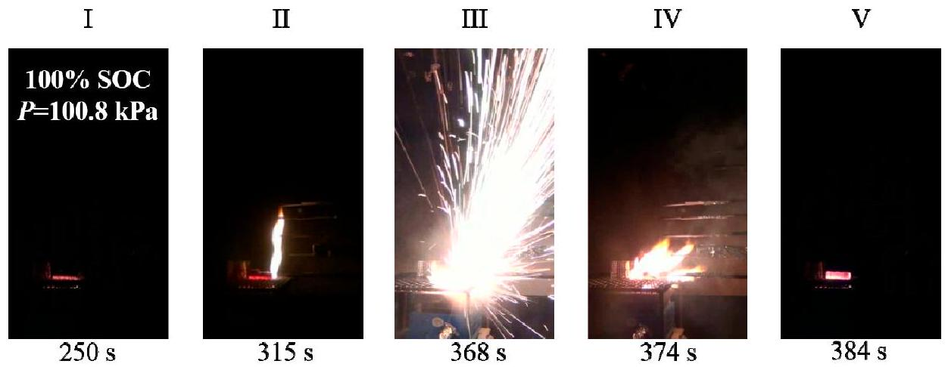
La combustion de la batterie (et de ses couches de protection) s'accompagne d'un dégagement de diverses espèces toxiques gazeuses : le fluorure d'hydrogène HF, le chlorure d'hydrogène HCl , le monoxyde de carbone CO , le dioxyde de soufre ${SO}_{2}$, le dihydrogène $H_{2}$.
Les gaz HF et HCl, à forte dose inhalée, peuvent être mortels pour l'homme. Le monoxyde de carbone réagit avec l'hémoglobine et peut être lui aussi mortel. Le dihydrogène est hautement réactif et peut mener à une combustion très exothermique ou une explosion.
Figure 11 Effets de la haute température sur des batteries complètement chargées (d'après Dongxu Ouyang, A Review on the Thermal Hazards of the Lithium-Ion)
IV Étude d'un congélateur
Afin de reproduire les conditions d'un environnement à très basse température, des congélateurs sont utilisés par les constructeurs de téléphones portables. Ces congélateurs sont l'objet de cette partie.
La température au sein du congélateur utilisé pour mettre à l'épreuve le téléphone portable est de $−{18}^{∘}C$ et celle de la salle de laboratoire est de ${19}^{∘}C$. Dans toute cette partie, on suppose un fonctionnement réversible.
IV.A - Congélateur à compresseur
La source externe d'énergie est le réseau électrique, le compresseur fonctionne avec un moteur électrique de puissance $P=250 W$. Les échanges d'énergie thermiques sont assurés par un fluide caloporteur, typiquement du réfrigérant R-134a (1,1,1,2-tétrafluoroéthane).
Q 33. Définir l'efficacité de Carnot et montrer qu'elle s'exprime par
$$e=\frac{T_{f}}{T_{c}−T_{f}}$$
où $T_{f}$ est la température de la source froide et $T_{c}$ la température de la source chaude pour un congélateur en utilisation normale.
Q 34. Calculer numériquement l'efficacité de Carnot.
En réalité le congélateur est moins performant et son efficacité vaut $e=3,2$.
Q 35. Évaluer le temps nécessaire afin d'amener un téléphone portable de la température de ${19}^{∘}C$ à $−{18}^{∘}C$. Commenter quant à l'adéquation du dispositif de refroidissement.
Q 36. On observe souvent la formation de givre dans un congélateur. Estimer la masse maximale d'eau, initialement considérée liquide à ${19}^{∘}C$, que peut congeler à $−{18}^{∘}C$ ce congélateur en une heure. Commenter.
On étudie les pertes thermiques liées à ce congélateur. Par souci de simplicité, les parois du congélateur sont modélisées par une unique couche d'isolant thermique d'épaisseur $D$, de masse volumique $ρ$ et de conductivité thermique $λ$.
Q 37. Indiquer le mécanisme majeur de transfert thermique qui a lieu entre la zone froide du congélateur et le laboratoire.
Q 38. En considérant un modèle unidimensionnel d'axe ( $Ox$ ), de propriétés uniformes, établir le profil de température au sein de la paroi qui sépare l'intérieur du congélateur du milieu extérieur. On se placera en régime stationnaire.
Q 39. En considérant que les pertes thermiques vers l'extérieur représentent $p=20\%$ de la puissance du compresseur, déterminer l'épaisseur minimale $D$ d'isolant à placer autour de l'enceinte froide pour que le congélateur puisse satisfaire la consigne de température de $−{18}^{∘}C$ à l'intérieur du congélateur.
IV.B - Résolution approchée de l'équation de la diffusion thermique dans le congélateur
On s'intéresse à un modèle en deux dimensions du congélateur : voir la géométrie représentée en haut de la figure 13a. On modélise la paroi du congélateur par l'espace compris entre deux carrés : la température sur le carré le plus grand est égale à la température du laboratoire et la température sur le carré le plus petit est égale à la température intérieure du congélateur.
Nous étudions une méthode numérique permettant de déterminer de façon approchée la température qui règne, en régime permanent, entre deux carrés. Celle-ci vérifie l'équation de Laplace,
$$\frac{∂^{2}T(x,y)}{∂x^{2}}+\frac{∂^{2}T(x,y)}{∂y^{2}}=0$$
où $T(x,y)$ est la température au sein de la paroi du congélateur au point de coordonnées $(x,y)$.
On utilise pour cela une méthode des différences finies associée à une méthode de relaxation. Cette dernière permet de calculer le champ de température par une méthode itérative qui s'appuie sur les valeurs de température aux frontières : à savoir à l'intérieur et à l'extérieur de la paroi d'isolant.
IV.B.1) Modèle à une dimension
On envisage tout d'abord la résolution approchée d'un problème simplifié à une dimension $\frac{d^{2}T(x)}{dx^{2}}=0$ sur l'intervalle $[0,D]$ où $D$ est l'épaisseur du mur. On divise cet intervalle en $N$ points, numérotés de 0 à $N−1$, régulièrement espacés de $Δx$ (figure 12). Cette division est appelée «discrétisation». La distance $Δx$ est appelée le «pas de discrétisation». À l'intérieur du mur (frontières intérieure et extérieure exclues) se trouvent donc $N−2$ points. On cherche à obtenir la température en ces points particuliers de manière itérative.
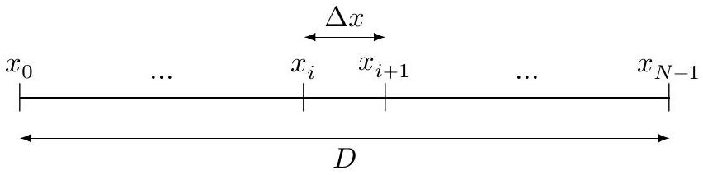
Figure 12 Discrétisation dans la direction $x$
Q 40. Exprimer $Δx$ en fonction de $N$ et de l'épaisseur du mur $D$. En déduire l'abscisse $x_{i}$ du $i$-ème point en fonction de $i$ et $Δx$, sachant que $x_{0}=0$ et $x_{N−1}=D$.
Q 41. À l'aide d'un développement limité de la fonction $x↦T(x)$, donner une expression de $T(x+Δx)$ à l'ordre $3\left(o\left(Δx^{3}\right)\right)$ en fonction de $T$ et de ses dérivées partielles par rapport à $x$ évaluées en ( $x$ ). De même, donner une expression de $T(x−Δx)$ à l'ordre 3 .
Q 42. En déduire une expression approchée à l'ordre $1(o(Δx))$ de $\frac{d^{2}T(x)}{dx^{2}}$ en fonction de $T(x+Δx),T(x−Δx),T(x)$ et $Δx$.
On note $T_{i}$ la température $T\left(x_{i}\right)$, évaluée au point d'abscisse $x_{i}$. De même, on note $T_{i+1}=T\left(x_{i}+Δx\right)$ et $T_{i−1}=T\left(x_{i}−Δx,\right)$.
Q 43. Montrer que les valeurs discrètes $T_{i}$ de la température vérifient
$$T_{i}=\frac{1}{2}\left(T_{i−1}+T_{i+1}\right).$$
Cette équation nous permet de calculer la température en un point à partir du point précédent et du point suivant. Il faudra faire attention lors de la programmation au fait que cette équation n'est pas valable en 0 et $N−1$ où son calcul fait appel aux indices $i=−1$ et $i=N$ qui ne sont pas définis.
IV.B.2) Modèle à deux dimensions $x$ et $y$
Pour le problème bidimensionnel, on effectue une discrétisation selon les axes $(Ox)$ et $(Oy)$ avec le même pas de discrétisation dans les deux directions. Dans ce cas, on admettra que $T_{i,j}$, la température en un point d'abscisse $x_{i}$ et d'ordonnée $y_{j}$ vérifie
$$T_{i,j}=\frac{1}{4}\left(T_{i−1,j}+T_{i+1,j}+T_{i,j+1}+T_{i,j−1}\right).$$
L'algorithme de relaxation permet d'obtenir des valeurs de la température vérifiant cette relation et respectant les conditions aux limites imposées. Les températures $T_{i,j}^{(k+1)}$ déterminées à l'étape $k+1$ sont calculées à partir du champ de température déterminé à l'étape $k$ par
$$T_{i,j}^{(k+1)}=\frac{1}{4}\left(T_{i−1,j}^{(k)}+T_{i+1,j}^{(k)}+T_{i,j+1}^{(k)}+T_{i,j−1}^{(k)}\right).$$
À partir d'un tableau initial $T_{i,j}^{(0)}$, choisi arbitrairement, mais vérifiant les conditions aux limites, cette procédure converge vers un tableau vérifiant la relation recherchée. La convergence est évaluée en calculant à chaque étape le résidu $r=max\left(T_{i,j}^{(k)}−T_{i,j}^{(k−1)}\right)$, pour $k⩾1$. Tant que la valeur de $r$ excède une valeur choisie $r_{\text{max }}$, le calcul est répété.
La figure D du document réponse propose un extrait du programme utilisé. Avec quelques instructions de tracé, ce programme produit le graphique de la figure 13b.
Q 44. Quelle est la valeur choisie pour $r_{\text{max }}$ ? La figure 13b est obtenue avec le programme tel qu'il est écrit. Ce programme permet-il vraiment de s'assurer de la qualité de la convergence de l'algorithme ?
Q 45. Proposer une modification du programme permettant de vérifier que le champ de température obtenu vérifie bien le critère de convergence (les figures 13a et 13c ont été obtenues après correction). On ne demande pas d'ajouter les lignes de code relatives au tracé des graphiques.
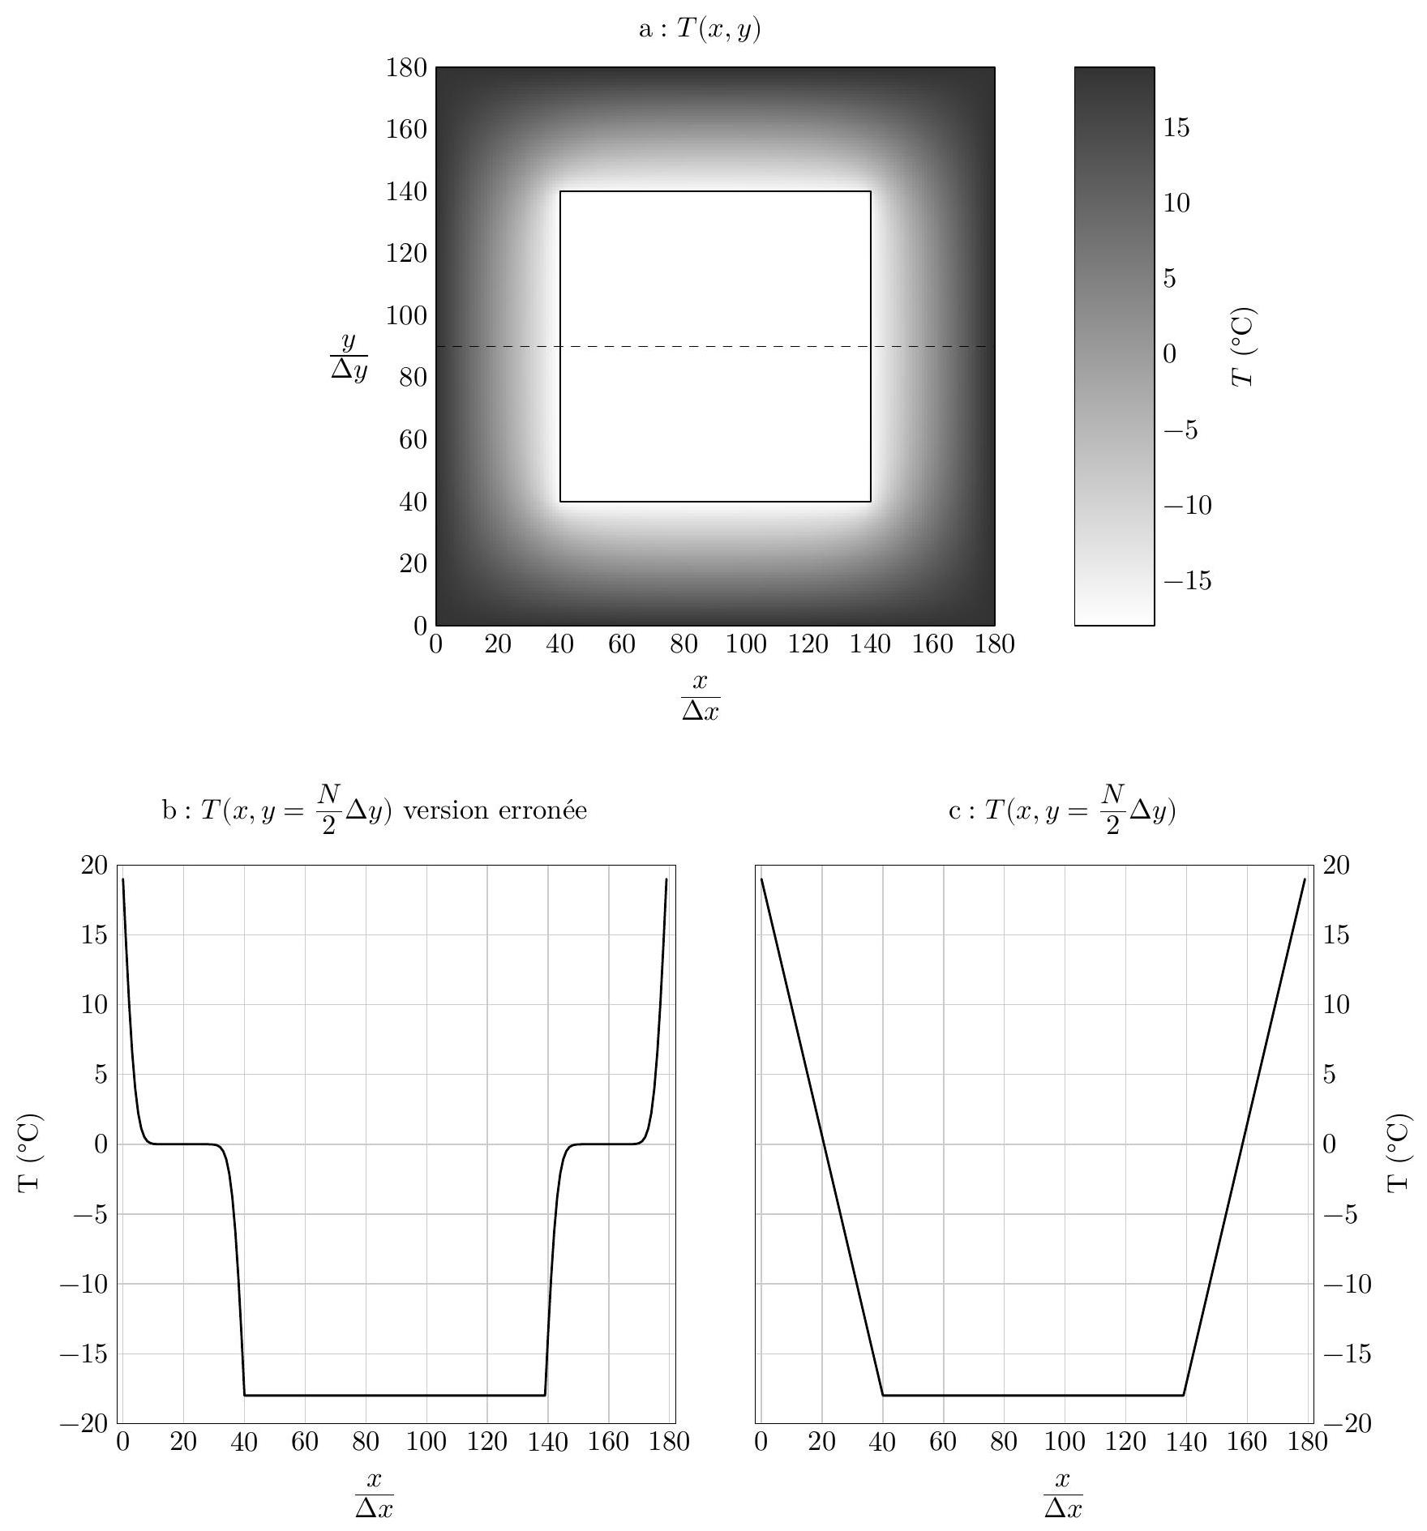
Figure 13
a : contours de $T(x,y)$ corrects dans les parois du congélateur
b : tracé erroné de $T(x,y)$ le long de la ligne horizontale en pointillés
c : tracé correct de $T(x,y)$ le long de la ligne horizontale en pointillés
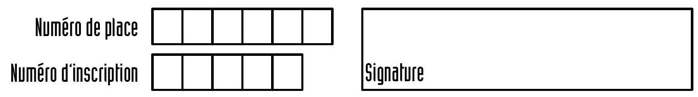

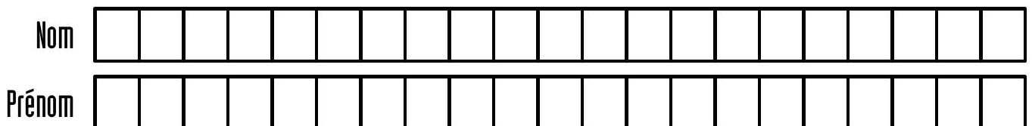
$$◻$$
$$◻$$
Question 4
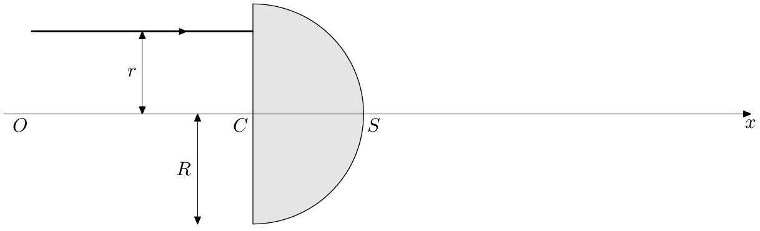
Figure A Modèle de la lentille demi-boule
Question 13
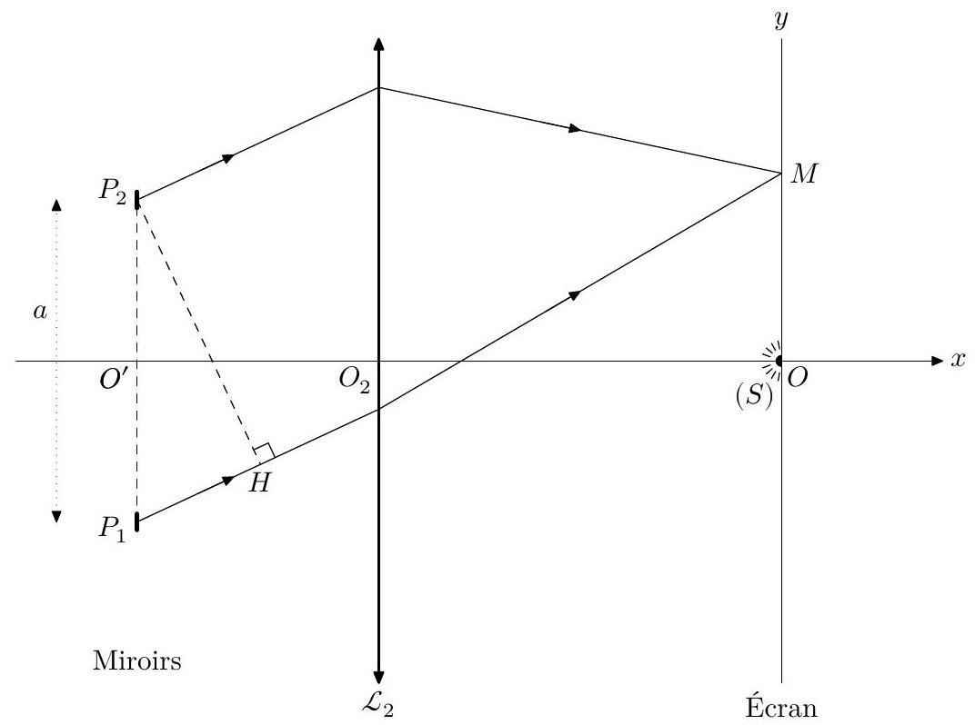
Figure B Premier montage : lampe spectrale et miroirs
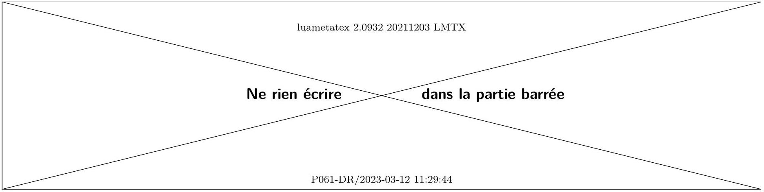
Question 28
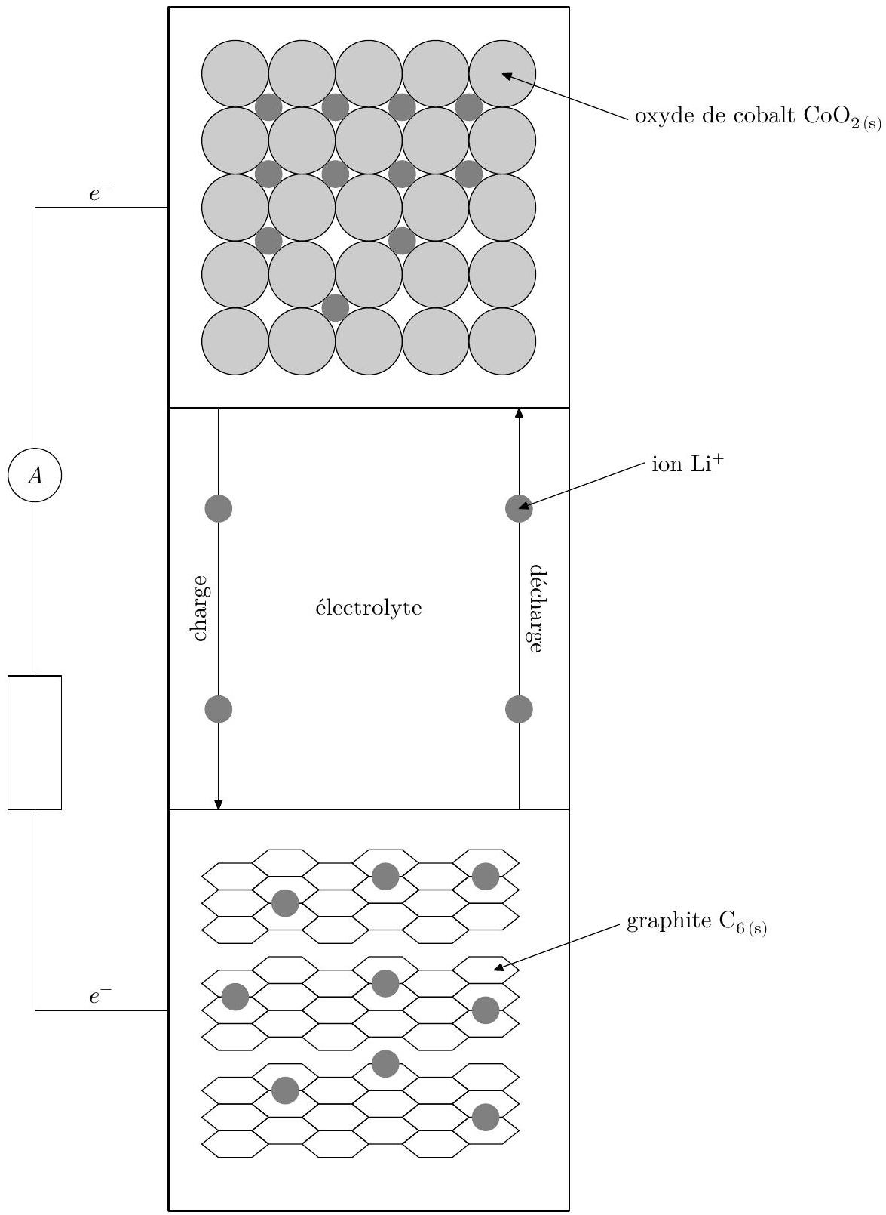
Figure C
import numpy as np
N_int = 100 # nombre de points par axe à l'intérieur du congélateur
N_paroi = 40 # nombre de points dans l'épaisseur de chaque paroi
T_out = 19.0 # température extérieure en }\mp@subsup{}{}{\circ}\textrm{C
T_in = -18.0 # température intérieure en }\mp@subsup{}{}{\circ}\textrm{C
res = 1 # erreur résiduelle initialisée à une valeur élevée
compteur = 0 # compteur d'itérations
N = N_int + 2 * N_paroi # nombre total de points sur chaque axe (x et y)
def cond_lim(T:np.ndarray) -> None:
# Fixer les conditions aux limites (modifie T)
T[N_paroi:N_int+N_paroi, N_paroi:N_int+N_paroi] = T_in # intérieur
T[:, 0] = T_out # extérieur de la paroi gauche
T[:, N-1] = T_out # extérieur de la paroi droite
T[0, :] = T_out # extérieur de la paroi supérieure
T[N-1, :] = T_out # extérieur de la paroi inférieure
def iterate(T:np.ndarray, old:np.ndarray) -> None:
# Calculer la température moyenne en chacun des points de la grille
T_s = old[0:N-2, 1:N-1] # les valeurs supérieures de l'ancienne grille [i-1, j]
T_i = old[2:N, 1:N-1] # les valeurs inférieures de l'ancienne grille [i+1; j]
T_g = old[1:N-1, 0:N-2] # les valeurs de gauche de l'ancienne grille [i, j-1]
T_d = old[1:N-1, 2:N] # les valeurs de droite de l'ancienne grille [i, j+1]
T[1:N-1, 1:N-1] = (T_s + T_i + T_g + T_d) / 4
T = np.zeros((N, N)) # grille de calcul
cond_lim(T) # la valeur de départ (arbitraire) doit vérifier les conditions aux limites
while (res > 1e-3 and compteur < 20):
old = np.copy(T) # mémoriser le résultat du tour précédent
iterate(T, old) # calculer la nouvelle grille de température
cond_lim(T) # s'assurer de respecter les conditions aux limites
res = np.max(np.abs(T - old)) # variation apportée par cette itération
compteur += 1 # comptabiliser une nouvelle itération
Figure D Calcul du profil de température dans la paroi du congélateur
Instructions Python : opérations sur les tableaux numpy
$np.zeros(n),np.zeros((n,m))$ crée respectivement un vecteur à $n$ éléments ou une matrice à $n$ lignes et $m$ colonnes dont les coefficients sont tous nuls.
- np.ones(n), np.ones((n, m)) fonctionne comme np.zeros en initialisant chaque coefficient à la valeur un.
- np.min(a), np.max(a) renvoie la valeur du plus petit (respectivement plus grand) élément du tableau a.
- np.abs(a) crée un tableau similaire au tableau a dont les coefficients sont les valeurs absolues des coefficients de a.
Données
Appareil photographique d'un téléphone portable
Résolution du capteur | $4000×3000$ pixels
Nombre d'ouverture | $$N=2,2$$
Diagonale du capteur | $1/3$ de pouce
Indice de réfraction de l'air | $$n_{\text{air }}=1,0$$
Indice de réfraction de la lentille | $$n=1,52$$
Rayon de courbure de la lentille | $$R=4,0 mm$$
Diamètre réel la lentille | $$Φ=5,0 mm$$
Distance focale effective de l'objectif | $$f^{′}=9,0 mm$$

Propriétés de l'oeil humain
Distance normale d'observation d'un téléphone portable 30 cm
Pouvoir de résolution d'un l'œil «normal» $α=3,0×{10}^{−4}rad$
Conversions d'unités
$$\begin{matrix} & 1\text{ pouce }=25,4 mm \\ & 1 A⋅ h=3600C \\ & 1 W⋅ h=3600 J\end{matrix}$$
Données physico-chimiques
Numéro atomique du lithium | $$Z=3$$
Masse molaire du lithium | $$M_{Li}=6,9 g⋅{ mol}^{−1}$$
Masse molaire du carbone | $$M_{C}=12,0 g⋅{ mol}^{−1}$$
Constante de Faraday | $$F=96485C⋅{mol}^{−1}$$
Masse du téléphone portable considéré | $$m=150 g$$
Potentiel standard du couple ${Li}_{(aq)}^{+}/{Li}_{(s)}$ | $$E_{1}^{∘}=−3,04 V$$
Potentiel standard du couple de l'eau $H_{2}O_{(1)}/H_{2( g)}$ | $$E_{2}^{∘}=−0,83 V$$
Capacité thermique massique de l'eau liquide | $$c_{m}\left(H_{2}O_{(1)}\right)=4,18 kJ⋅{ K}^{−1}⋅{ kg}^{−1}$$
Capacité thermique massique de l'eau solide | $$c_{m}\left(H_{2}O_{(s)}\right)=2,06 kJ⋅{ K}^{−1}⋅{ kg}^{−1}$$
Enthalpie massique de fusion de la glace | $$l=333 kJ⋅{ kg}^{−1}$$
Capacité thermique massique d'un téléphone portable | $$c_{m}(tel)=2,4 kJ⋅{ K}^{−1}⋅{ kg}^{−1}$$
Coefficient de conductivité thermique d'un matériau isolant | $$λ_{\text{polyurethane }}=0,03 W⋅{ K}^{−1}⋅{ m}^{−1}$$

Estimation d'une incertitude-type composée
Si la grandeur $y$ calculée est un produit ou un quotient du type $y=x_{1}x_{2}$ ou $y=x_{1}/x_{2}$, alors l'incertitude-type sur $y$, notée $u(y)$ est reliée à l'incertitude-type sur chacun des facteurs par
$${\left(\frac{u(y)}{y}\right)}^{2}={\left(\frac{u\left(x_{1}\right)}{x_{1}}\right)}^{2}+{\left(\frac{u\left(x_{2}\right)}{x_{2}}\right)}^{2}$$

